Двигатель
 |  | ABT увеличение мощности ДО | 4E0130272***
 |  | прим. 200 kW (272 HP), 550 Nm
 |  | Audi A8 3.0 TDI 165 kW (233 HP)
 |  | - оптимизация блока управления двигателем (ECU)
 |  | Установка
 |  | Итого
 |  | ABT увеличение мощности ДО | 4E2140330***
 |  | прим. 243 kW (330 HP), 780 Nm
 |  | Audi A8 4.0l TDI 202 kW (275 HP)
 |  | - оптимизация блока управления двигателем (ECU)
 |  | Установка
 |  | Итого
 |  | ABT увеличение мощности ДО | 4E0142365***
 |  | прим. 268 kW (365 HP), 780 Nm
 |  | Audi A8 4.2l TDI 240 kW (326 HP)
 |  | - оптимизация блока управления двигателем (ECU)
 |  | Установка
 |  | Итого
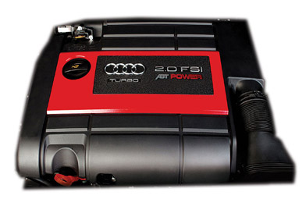 |  | ABT Power | 4E2142335***
 |  | Снятие ограничения скорости
 |  | Audi A8 4.2l 250 kW (335 ЛС)
 |  | - оптимизация блока управления двигателем (ECU)
 |  | - снятие ограничения вплоть до 275 km/h
 |  | Установка
 |  | Итого
 |  | ABT Power | 4E0152450***
 |  | Снятие ограничения скорости
 |  | Audi S8 5.2lV10 330 kW (450 ЛС)
 |  | - оптимизация блока управления двигателем (ECU)
 |  | - снятие ограничения вплоть до 275 km/h
 |  | Установка
 |  | Итого
 |  | ABT Power | 4E2160450***
 |  | Снятие ограничения скорости
 |  | Audi A8 6.0l W12 330 kW (450 HP)
 |  | - оптимизация блока управления двигателем (ECU)
 |  | - снятие ограничения вплоть до 275 km/h
 |  | Установка
 |  | Итого
 |  | ABT Power S увеличение мощности до | 4E0130300***
 |  | прим. 220 kW (300 PS), 600 Nm
 |  | Audi A8 3.0 TDI 165 kW (233 HP)
 |  | - оптимизация блока управления двигателем (ECU)
 |  | - ABT турбо-нагнетатель
 |  | Установка
 |  | Итого
 |  | ABT Power R увеличение мощности до | 4F0142450***
 |  | прим. 331 kW (450 HP), 520 Nm
 |  | Audi A8 4.2l 246 kW (335 HP)
 |  | - оптимизация блока управления двигателем (ECU)
 |  | - конверсия турбонаддува
 |  | Установка
 |  | Итого

